СОДЕРЖАНИЕ

ВВЕДЕНИЕ 3
1 Анализ ближайших аналогов, постановка задачи и формирование требований к проектируемому программному средству 6
1.1 Обзор средств разработки программного средства 6
1.2 Платформа разработки программного средства 7
1.3 Современные системы управления базами данных 10
1.4 Анализ существующих аналогов 11
1.5 Постановка задачи 16

ВВЕДЕНИЕ

В современных условиях развития экономики и рынка одним из ключевых факторов успешного функционирования предприятий становится эффективное управление складскими остатками, корректная организация документооборота и обеспечение прозрачности всей цепочки поставок. Именно эти процессы определяют устойчивость бизнеса, его способность своевременно реагировать на изменения спроса и предложения, а также уровень доверия со стороны партнёров и конечных потребителей.
Практика показывает, что значительное количество организаций по-прежнему сталкиваются с рядом проблем, связанных с управлением товарными запасами и документооборотом. К наиболее распространённым проблемам можно отнести недостаточный уровень автоматизации, использование устаревших программных решений, фрагментарность информационных систем и высокую зависимость от человеческого фактора. Всё это приводит к несогласованности данных, задержкам при подготовке отчётности, невозможности оперативно отследить движение товаров, а также к снижению прозрачности процессов взаимодействия между участниками цепочки поставок. В условиях динамичной бизнес-среды подобные недостатки напрямую влияют на эффективность работы предприятий, ограничивают их конкурентоспособность и повышают риск финансовых потерь.
С другой стороны, мировые тенденции цифровизации и автоматизации бизнес-процессов показывают устойчивый рост интереса к созданию информационных систем, способных интегрировать процессы учёта, документооборота и логистики. Такие системы должны не только фиксировать складские операции, но и обеспечивать возможность комплексного анализа данных, формирование отчётности, а также предоставлять механизм прозрачного контроля за движением товаров от производителя до конечного потребителя. Реализация подобных решений позволяет не только минимизировать ошибки, связанные с ручным вводом данных, но и значительно ускорить выполнение рутинных операций, что высвобождает ресурсы сотрудников для решения более значимых задач.
Особую актуальность данная проблематика приобретает в свете возросших требований к прослеживаемости товаров и прозрачности поставок. Государственные органы и крупные торговые сети требуют от компаний предоставления достоверной информации о происхождении и движении продукции. Это обязывает предприятия внедрять современные инструменты, способные обеспечить точный учёт на уровне партий и серий, формировать корректный комплект сопроводительных документов и интегрироваться с внешними информационными системами. Таким образом, внедрение современных информационных решений становится не просто конкурентным преимуществом, а необходимым условием ведения бизнеса.
В рамках дипломного проекта разрабатывается информационная система для управления складскими остатками, документооборотом и прозрачностью цепочки поставок, получившая рабочее название MarkTrack. Система ориентирована на решение целого комплекса задач: автоматизацию учёта складских операций, поддержку работы с электронными документами, контроль движения партий и серий товаров, а также формирование отчётности для анализа эффективности. Предполагается, что внедрение подобной системы позволит компаниям малого и среднего бизнеса минимизировать влияние человеческого фактора, сократить издержки на обработку данных и повысить общий уровень прозрачности и управляемости бизнес-процессов.
Научно-практическая ценность разработки заключается в комплексном подходе, сочетающем методы проектирования программного обеспечения, современные архитектурные решения и требования реальной бизнес-среды. При проектировании системы предполагается использование современных технологий разработки, включая микросервисную и клиент-серверную архитектуры, контейнеризацию и развертывание в среде Linux, а также реляционные базы данных для обеспечения надежного хранения информации.
Цель дипломного исследования заключается в создании прототипа программного средства, способного обеспечить достоверный учёт складских остатков, прозрачное сопровождение документооборота и формирование отчётности, необходимой для управления и контроля за движением товаров в цепочке поставок. Важной составляющей проекта является разработка функционала для обеспечения интеграции с другими бизнес-системами, что позволит сделать решение гибким и масштабируемым в условиях роста предприятия.
Актуальность темы определяется не только текущими проблемами предприятий, но и общим направлением цифровой трансформации экономики, где информационные системы играют центральную роль. Создание подобного инструмента позволит обеспечить конкурентоспособность компаний, повысить их финансовую устойчивость и доверие со стороны клиентов и партнёров.
Практическая значимость проекта заключается в возможности его применения в организациях малого и среднего бизнеса. Предлагаемое решение ориентировано на простоту использования, гибкость настройки и доступность, что делает его удобным инструментом для повседневной работы сотрудников. В перспективе данная система может быть масштабирована, дополнена новыми модулями и интегрирована с внешними системами документооборота и учёта, что расширяет её потенциал для применения в различных сферах экономики.
Таким образом, разработка информационной системы для управления складскими остатками, документооборотом и прозрачностью цепочки поставок является актуальной задачей, решение которой будет способствовать улучшению бизнес-процессов, повышению точности учёта и прозрачности деятельности предприятий.

1 Анализ ближайших аналогов, постановка задачи и формирование требований к проектируемому программному средству

Процесс проектирования и разработки программных средств требует тщательного анализа исходных условий, существующих решений и применяемых технологий. На подготовительном этапе крайне важно выявить проблемы, присущие современным информационным системам в области управления складскими остатками, документооборотом и прозрачностью цепочек поставок, а также определить направления, которые обеспечат конкурентные преимущества создаваемого программного продукта.
Системный подход к исследованию предполагает выполнение нескольких последовательных шагов: обзор современных инструментов и средств разработки, определение оптимальной платформы для реализации проекта, анализ используемых систем управления базами данных, исследование существующих аналогов и формулирование задач, которые должно решать проектируемое программное средство.
В данной главе приведён аналитический обзор технологий и решений, представляющих практическую ценность для разработки, а также выполнена постановка задачи дипломного проектирования.

1.1 Обзор средств разработки программного средства

Выбор инструментов и технологий разработки оказывает непосредственное влияние на качество, масштабируемость и надёжность создаваемого программного продукта. При проектировании информационной системы для управления складскими остатками, документооборотом и прозрачностью цепочек поставок следует учитывать несколько ключевых факторов: необходимость поддержки многопользовательского режима, интеграцию с внешними системами, удобство сопровождения и возможности масштабирования.
Одним из наиболее значимых аспектов выбора средств разработки является вопрос кроссплатформенности. Современные предприятия используют широкий спектр вычислительных платформ, включая персональные компьютеры под управлением Windows и Linux, мобильные устройства с Android и iOS, а также облачные серверные инфраструктуры. В связи с этим программное средство должно разрабатываться с учётом возможности развертывания в различных средах, что достигается использованием универсальных языков программирования и стандартных протоколов взаимодействия.
Для решения задачи построения информационной системы могут применяться различные архитектурные подходы. Наиболее распространёнными являются:
1 Монолитная архитектура, при которой вся система представляет собой единый модуль. Её преимуществами являются простота реализации и скорость развертывания, однако такой подход затрудняет модернизацию и масштабирование.
2 Клиент-серверная архитектура, обеспечивающая разделение функций между сервером, где хранятся и обрабатываются данные, и клиентской частью, которая обеспечивает пользовательский интерфейс. Этот подход является классическим для корпоративных систем учёта.
3 Трёхуровневая архитектура, предполагающая выделение отдельного уровня приложений, что позволяет разграничить задачи хранения данных, бизнес-логики и пользовательского интерфейса. Такой подход обеспечивает удобство сопровождения и масштабируемость.
4 Микросервисная архитектура, основанная на разбиении системы на независимые сервисы, каждый из которых отвечает за выполнение своей функции. Этот подход наиболее современный и гибкий, так как позволяет развивать отдельные компоненты без риска нарушения работы всей системы.
Особое внимание в современных условиях уделяется использованию принципов объектно-ориентированного программирования. Объектно-ориентированный подход обеспечивает возможность описания предметной области в терминах объектов и классов, что упрощает понимание логики системы, повышает повторное использование кода и упрощает тестирование.
При выборе средств разработки также важно учитывать поддерживаемые технологии интеграции. Для информационных систем, подобных проектируемой, актуальными являются REST API и gRPC, которые позволяют обмениваться данными с внешними системами и обеспечивают возможность построения распределённых приложений.
Таким образом, обзор средств разработки показывает, что наиболее перспективным является использование кроссплатформенных технологий, поддерживающих микросервисную или трёхуровневую архитектуру, с применением объектно-ориентированного программирования и современных протоколов обмена данными. Это создаёт основу для построения гибкой и масштабируемой информационной системы, отвечающей требованиям современного бизнеса.

1.2 Платформа разработки программного средства

Выбор платформы разработки программного обеспечения является одним из ключевых этапов проектирования, так как именно от этого решения зависит устойчивость работы создаваемой системы, возможности её масштабирования, интеграции и сопровождения. Под платформой в данном контексте понимается совокупность программных и аппаратных средств, включающая операционную систему, инструменты разработки, серверные технологии и механизмы взаимодействия с пользователями.
В современной практике наибольшее распространение получили три основных направления: использование операционных систем семейства Windows, операционных систем macOS и операционных систем на базе ядра Linux. Каждая из этих платформ обладает своими преимуществами и недостатками, которые необходимо учитывать при проектировании корпоративных информационных систем.
Windows традиционно является самой распространённой операционной системой в среде конечных пользователей. Её достоинствами являются широкая совместимость с прикладным программным обеспечением, удобный графический интерфейс и простота администрирования. Однако для серверных решений у Windows существуют определённые ограничения: высокая стоимость лицензий, зависимость от проприетарного программного обеспечения, а также меньшая гибкость при интеграции с открытыми технологиями. Несмотря на наличие версии Windows Server, данная платформа чаще используется в среде офисных приложений, чем в критичных корпоративных системах.
macOS, разработанная компанией Apple, характеризуется высокой степенью оптимизации под определённое оборудование и стабильностью работы. Однако данная платформа практически не используется в качестве основы для серверных приложений по причине закрытости экосистемы, ограниченной поддержки серверных технологий и высокой стоимости аппаратного обеспечения.
Наиболее широкое распространение в сфере серверных решений получили операционные системы на базе ядра Linux. Их отличительными чертами являются открытость исходного кода, гибкость настройки, развитая система пакетов и инструментов, а также высокая надёжность. Linux поддерживается крупными международными сообществами разработчиков и активно используется ведущими компаниями в сфере информационных технологий. На сегодняшний день подавляющее большинство интернет-серверов и облачных решений функционируют именно под управлением Linux-дистрибутивов.
Среди большого количества дистрибутивов Linux особое место занимает Ubuntu, которая стала одной из самых популярных систем для серверных и облачных вычислений. Данный дистрибутив отличается удобством в установке и настройке, регулярными обновлениями, а также наличием версий с долгосрочной поддержкой (LTS — Long Term Support), что критически важно для корпоративных приложений. Поддержка LTS-гарантирует стабильность системы и своевременное получение обновлений безопасности на протяжении пяти лет, что снижает эксплуатационные риски.
Выбор Ubuntu в качестве платформы для проектируемого программного средства обусловлен следующими факторами.
Во-первых, это надёжность и устойчивость к сбоям, что крайне важно для информационных систем, работающих с документооборотом и управлением складскими остатками. Система должна функционировать в режиме высокой доступности, а это достигается за счёт архитектуры Linux и развитых инструментов мониторинга.
Во-вторых, это гибкость и расширяемость. Благодаря открытой архитектуре Ubuntu, разработчики могут адаптировать систему под конкретные нужды проекта, использовать широкий спектр библиотек и модулей, а также интегрировать приложение с внешними сервисами без ограничений.
В-третьих, это активное сообщество и поддержка индустрии. Ubuntu является одной из наиболее распространённых платформ у крупных облачных провайдеров (Amazon AWS, Google Cloud Platform, Microsoft Azure), что обеспечивает лёгкость развертывания приложения в распределённых вычислительных средах и доступность готовых решений для масштабирования.
Важным элементом современной платформы являются технологии виртуализации и контейнеризации. Традиционный подход к развертыванию приложений предполагал настройку серверов вручную, что увеличивало время внедрения и усложняло сопровождение. В отличие от этого, контейнеризация на основе Docker позволяет упаковать приложение вместе со всеми зависимостями в единый контейнер. Такой контейнер можно запустить на любом сервере, поддерживающем Docker, что обеспечивает полную переносимость и предсказуемость работы программного средства.
Для управления большим количеством контейнеров применяются системы оркестрации, такие как Kubernetes. Они позволяют автоматизировать развертывание и обновление приложения, распределять нагрузку между серверами, обеспечивать отказоустойчивость и масштабирование в зависимости от числа пользователей или объёма обрабатываемых данных. В условиях проектируемой системы, которая будет работать с электронными документами и управлять движением товарных партий, подобные технологии особенно актуальны, так как они позволяют обеспечить непрерывную работу даже при росте нагрузки.
Не менее важной частью платформы является выбор инструментов для реализации пользовательского интерфейса и серверной части приложения. В современных условиях интерфейс разрабатывается либо как веб-приложение на основе JavaScript-фреймворков (React, Vue.js, Angular), либо как кроссплатформенное приложение с использованием фреймворков (Qt, Flutter). Такой подход обеспечивает доступ пользователей к системе с различных устройств — от настольных компьютеров до мобильных телефонов.
Серверная часть проектируемого программного средства целесообразно реализуется с использованием FastAPI (Python), отличающегося высокой скоростью работы и поддержкой асинхронных операций. Это позволяет обрабатывать большое количество запросов пользователей и внешних систем в реальном времени, что критически важно для системы управления складскими остатками и документооборотом.
Таким образом, выбранная платформа, включающая в себя операционную систему Ubuntu Linux, средства контейнеризации Docker и Kubernetes, а также современные инструменты серверной и клиентской разработки, обеспечивает все необходимые условия для реализации надёжной, гибкой и масштабируемой информационной системы. Использование данных технологий позволяет учесть требования по безопасности, доступности и производительности, предъявляемые к корпоративным приложениям, и формирует основу для успешного внедрения проектируемого программного продукта.

1.3 Современные системы управления базами данных

В современных информационных системах базы данных играют фундаментальную роль, обеспечивая хранение, обработку и доступ к данным. Именно они определяют, насколько эффективно может работать программное средство, как оно будет масштабироваться и справляться с возрастающей нагрузкой. Для проектируемой системы, предназначенной для управления складскими остатками, документооборотом и прозрачностью цепочки поставок, выбор системы управления базами данных является критически важным решением, так как от этого зависит точность учёта, целостность информации и удобство формирования отчётности.
Наиболее широкое распространение в корпоративной среде получили реляционные системы управления базами данных. Их основа — табличная модель, в которой данные упорядочены в виде строк и столбцов, а взаимосвязь между сущностями обеспечивается с помощью ключей. Реляционный подход был предложен Эдгаром Коддом в 1970-х годах и остаётся стандартом для бизнес-приложений, особенно там, где требуется строгое соблюдение согласованности информации. Преимуществами реляционных СУБД являются поддержка транзакций, гарантирующих выполнение принципов ACID, наличие удобного языка запросов SQL, позволяющего извлекать данные любой сложности, а также хорошо отработанные методы нормализации данных, позволяющие устранить избыточность и повысить согласованность информации. Примерами наиболее известных реляционных систем являются PostgreSQL, MySQL, Oracle Database и Microsoft SQL Server.
Наряду с реляционными системами всё большее распространение получают базы данных, относящиеся к семейству NoSQL. Их появление было вызвано необходимостью обрабатывать большие объёмы информации и работать с неструктурированными данными, для которых классическая табличная модель оказывается слишком жёсткой. NoSQL-базы отличаются гибкостью и высокой масштабируемостью. Среди них выделяют несколько направлений. Документоориентированные базы, такие как MongoDB, позволяют хранить данные в формате JSON-документов, что делает их удобными для приложений с изменяющимися структурами данных. Ключ-значение хранилища, например Redis, обеспечивают рекордную скорость доступа к информации и чаще всего применяются в качестве кэшей. Графовые базы данных (Neo4j) специализируются на хранении и анализе сложных сетевых структур, позволяя эффективно моделировать связи и зависимости между объектами.
Несмотря на преимущества NoSQL-решений, для систем учёта складских остатков и документооборота они не всегда являются оптимальными. Подобные системы требуют строгой согласованности и поддержки транзакций, поскольку любое противоречие в учёте партий товаров или сопроводительных документов может привести к серьёзным ошибкам. Реляционные базы данных, напротив, обеспечивают необходимый уровень строгости и позволяют вести полный аудит изменений. Более того, современные реляционные СУБД, такие как PostgreSQL, поддерживают работу с JSON-данными и позволяют частично объединять реляционный и документоориентированный подходы, что делает их универсальными решениями для корпоративных приложений.
Отдельно стоит отметить роль транзакционности. В системах управления запасами важно, чтобы все операции, будь то списание товара, его перемещение или проведение документа, выполнялись полностью либо не выполнялись вовсе. Это обеспечивает целостность данных и предотвращает ситуации, когда товар числится одновременно в нескольких местах или документ проведён частично. Принципы ACID, реализованные в реляционных СУБД, являются гарантом корректной работы системы в многопользовательской среде.
Немаловажное значение имеет и производительность. Современные СУБД предоставляют возможности индексации, репликации и горизонтального масштабирования, что позволяет обрабатывать тысячи запросов в секунду и работать с базами данных объёмом в десятки и сотни гигабайт. Такие характеристики необходимы для систем, подобных проектируемой, так как они должны учитывать не только текущие остатки, но и историю всех движений товаров, а также хранить электронные версии документов, связанных с этими операциями.
Таким образом, анализ современных систем управления базами данных показывает, что для проектируемого программного средства оптимальным решением является использование реляционной СУБД, обеспечивающей баланс между надёжностью, производительностью и гибкостью. Среди всех вариантов наибольшую практическую ценность представляет PostgreSQL, сочетающая в себе преимущества традиционного реляционного подхода и возможности работы с современными типами данных. Это позволит создать информационную систему, способную обрабатывать значительные объёмы информации, обеспечивать прозрачность документооборота и формировать точные отчёты для анализа состояния складских запасов и цепочек поставок.

1.4 Анализ существующих аналогов

Перед началом проектирования программного средства важно изучить существующие решения на рынке, которые выполняют схожие функции. Такой анализ позволяет выявить сильные и слабые стороны аналогов, определить наиболее востребованные возможности и сформировать перечень требований к собственной разработке. Особое внимание в данном исследовании уделено системам, обеспечивающим управление складскими остатками, документооборотом и отчётностью. В качестве примеров рассмотрены два наиболее известных программных продукта: «МойСклад» и «1С: Управление торговлей».

1.4.1 «МойСклад»
«МойСклад» представляет собой облачный сервис, ориентированный на малый и средний бизнес. Он предназначен для автоматизации процессов учёта товаров, продаж, закупок и формирования отчётности. Одним из ключевых преимуществ данного продукта является простота внедрения и использования, что делает его привлекательным для начинающих предпринимателей.
Сервис включает широкий набор функций:
– учёт товаров и контроль остатков;
– проведение инвентаризаций;
– формирование накладных и счетов-фактур;
– генерация отчётов различного уровня;
– автоматизация взаимодействия с клиентами;
– ведение розничной и оптовой торговли.
Интерфейс программы выполнен в формате модульного представления, где каждая группа функций объединена в отдельный блок: управление компанией и финансовыми отчётами, работа с розничными точками, закупки и поставки, продажи и воронка продаж, управление денежными средствами, складской учёт. Такой подход упрощает навигацию и обеспечивает структурированное взаимодействие с системой.
На рисунке 1.1 можно увидеть интерфейс сервиса «МойСклад».



Рисунок 1.1 – Интерфейс программы

Особое значение в «МойСклад» уделяется модулю управления складом. В нём реализованы функции списания, оприходования, ведения серийных номеров, проведения инвентаризаций, а также экспорта свободных остатков и цен. Подобные возможности позволяют компаниям вести полный цикл контроля за движением товаров.
На рисунке 1.2 можно ознакомиться с тем, как в программном продукте «МойСклад»реализован функционал отслеживания остатков на складе.

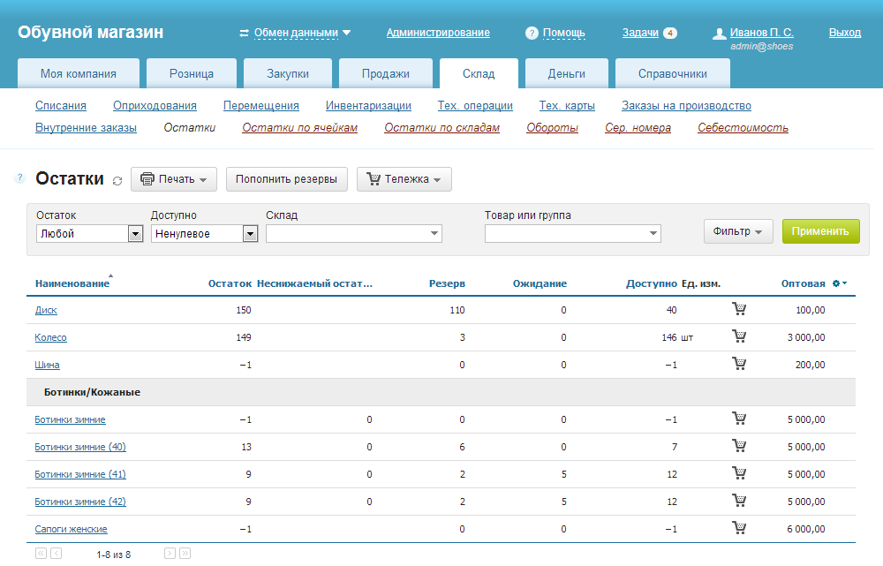

Рисунок 1.2 – Окно остатков на складе

Важной особенностью системы является возможность работы в многопользовательском режиме с гибкой настройкой прав доступа. Руководитель может предоставлять сотрудникам доступ только к тем операциям, которые необходимы для выполнения их задач, что повышает уровень безопасности и прозрачности работы.
Несмотря на очевидные преимущества, при выходе на белорусский рынок «МойСклад» сталкивается с рядом проблем. Прежде всего, это специфика законодательства: требования к бухгалтерскому учёту, налогообложению и электронному документообороту в Беларуси отличаются от российских. Например, существуют собственные стандарты для электронных чеков и интеграции с государственными системами. Дополнительными трудностями могут стать ограниченный доступ к стабильному интернету в отдельных регионах, недостаточная готовность бизнеса переходить к облачным решениям и экономическая нестабильность, влияющая на стоимость подписок.
Таким образом, «МойСклад» является удобным и функциональным инструментом для начинающего бизнеса, но его применение в белорусских условиях требует адаптации и локализации.

1.4.2 «1С: Управление торговлей»
«1С: Управление торговлей» представляет собой мощное программное решение, предназначенное для комплексной автоматизации торговой деятельности. В отличие от «МойСклад», данная система рассчитана в первую очередь на средние и крупные предприятия, обладающие сложными бизнес-процессами и высокими требованиями к интеграции различных видов учёта.
Программа поддерживает все основные виды торговли: оптовую, розничную, комиссионную, торговлю по заказам и в кредит. Её функциональные возможности охватывают полный спектр бизнес-операций:
– управление продажами и закупками;
– контроль складских запасов и логистики;
– финансовый учёт и планирование;
– ведение доходов и расходов;
– CRM-компоненты для работы с клиентами;
– интеграция с другими системами, включая маркетплейсы и бухгалтерские решения.

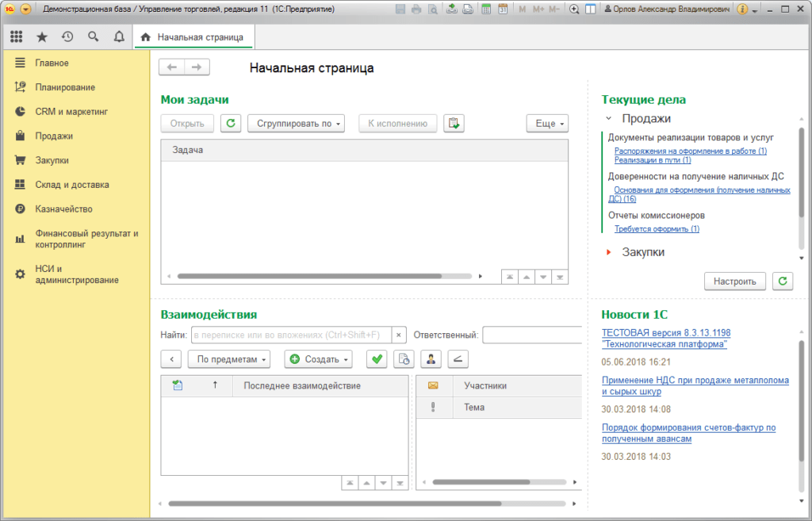

Рисунок 1.3 – Стартовый интерфейс программы

Существенным преимуществом «1С: Управление торговлей» является её глубокая интеграция с экосистемой продуктов 1С. Она может работать совместно с «1С: Бухгалтерией» или «1С: Розницей», обеспечивая единую информационную среду предприятия. Дополнительно система адаптирована под белорусское законодательство, что позволяет корректно вести налоговый и бухгалтерский учёт, а также взаимодействовать с государственными системами.
Отдельное внимание заслуживает модуль «Склад и доставка». Он обеспечивает контроль поступлений, перемещений и списаний товаров, автоматизацию процессов инвентаризации и формирование соответствующих актов. Это даёт возможность компаниям эффективно управлять запасами и предотвращать дефицит или порчу продукции.

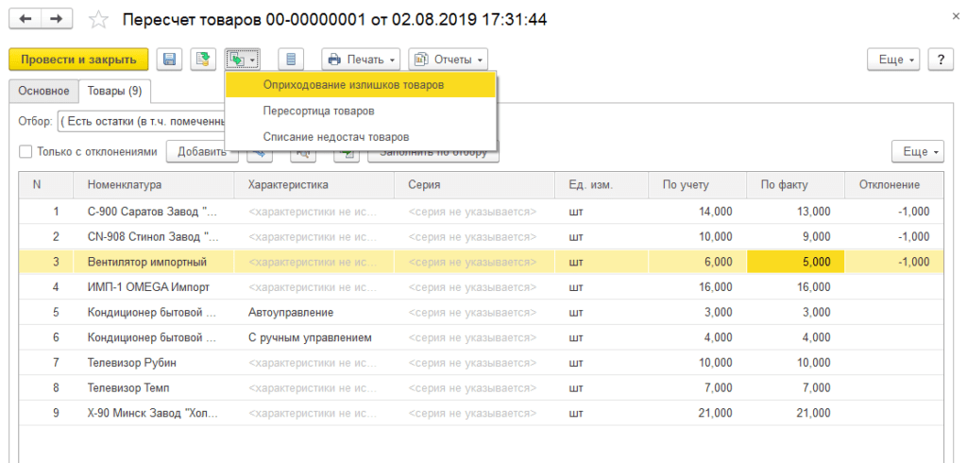

Рисунок 1.4 – Интерфейс экрана «Склад и доставка»

К сильным сторонам «1С: Управление торговлей» относятся универсальность, широкий спектр функций, высокая гибкость настройки и поддержка различных систем налогообложения. Однако существуют и существенные недостатки. Прежде всего, это высокая стоимость внедрения и обслуживания, а также необходимость обучения персонала. Интерфейс системы сложен для неподготовленных пользователей, а мобильные версии значительно уступают по функционалу основной программе. Кроме того, из-за широкой распространённости продуктов 1С они являются уязвимыми для кибератак, что требует дополнительных мер защиты.

1.4.3 Обобщение
Проведённый анализ показал, что обе рассмотренные системы имеют значительные преимущества, но и ряд ограничений. «МойСклад» отличается простотой, удобством и скоростью внедрения, но недостаточно адаптирован к белорусским реалиям. «1С: Управление торговлей» предоставляет мощный функционал и широкие возможности интеграции, но требует существенных финансовых и временных затрат на освоение и поддержку.
Таким образом, на рынке отсутствует решение, которое одновременно сочетало бы доступность, простоту и в то же время соответствовало бы требованиям локального законодательства и обеспечивало прозрачность документооборота. Это подтверждает актуальность разработки новой информационной системы для управления складскими остатками, документооборотом и прозрачностью цепочки поставок, которая будет учитывать выявленные недостатки аналогов и предлагать более сбалансированное решение.

1.5 Постановка задачи

Анализ существующих решений в области автоматизации складского учёта и управления торговыми процессами показал, что на рынке представлены как облачные, так и локальные системы, обладающие широким функционалом. Тем не менее, выявлены и существенные недостатки. Так, облачные сервисы, подобные «МойСклад», удобны и просты в освоении, однако слабо адаптированы к требованиям белорусского законодательства и не всегда обеспечивают должный уровень интеграции с локальными системами. Локальные решения, такие как «1С: Управление торговлей», напротив, обладают высокой степенью функциональной зрелости и глубокой интеграцией с бухгалтерскими и управленческими модулями, но отличаются сложностью в освоении, высокими затратами на внедрение и поддержку, а также избыточностью возможностей для малого и среднего бизнеса.
Указанные обстоятельства обуславливают необходимость разработки нового программного средства, ориентированного на предприятия малого и среднего масштаба, которым требуется надёжный, доступный и удобный инструмент для управления складскими остатками, документооборотом и обеспечением прозрачности цепочек поставок.
Целью проектируемого программного средства является создание информационной системы, позволяющей автоматизировать процессы учёта товарных запасов, сопровождения электронных документов и формирования аналитической отчётности, обеспечивая при этом простоту эксплуатации, адаптацию к требованиям локального законодательства и возможность масштабирования.
Для достижения поставленной цели в рамках дипломного проектирования необходимо решить следующие задачи:
1 Провести анализ предметной области и существующих подходов к автоматизации складского учёта.
2 Сформировать техническое задание на разработку информационной системы, включающее функциональные и нефункциональные требования.
3 Спроектировать архитектуру программного средства, определив основные модули, способы взаимодействия и используемые технологии.
4 Разработать механизм учёта складских остатков, включающий поддержку партийного учёта и серийных номеров.
5 Реализовать подсистему электронного документооборота, обеспечивающую регистрацию, хранение и согласование документов.
6 Создать систему аналитической отчётности с возможностью генерации отчётов в популярных форматах (Excel, PDF, CSV).
7 Обеспечить многопользовательский доступ с разграничением прав и журналированием действий пользователей.
8 Разработать дружественный и интуитивно понятный пользовательский интерфейс.
9 Реализовать защиту данных от несанкционированного доступа и обеспечить возможность масштабирования системы при росте объёмов информации.
Ожидаемый результат разработки – информационная система, которая позволит предприятиям малого и среднего бизнеса оптимизировать процессы складского учёта и документооборота, сократить время на выполнение рутинных операций, снизить вероятность ошибок и повысить прозрачность всей цепочки поставок.

